Приложение №1
Анкета для детей и родителей группы
«Используете ли вы морскую соль в лечебных целях дома»
Имя______________

Принимаете ли вы ванную с морской солью  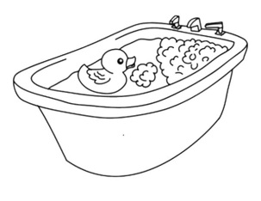 | Используете ли вы спреи с морской водой  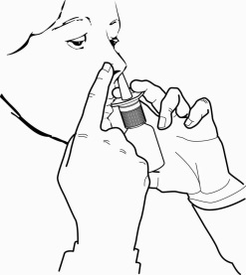 | Используете ли вы морскую соль для прогревания  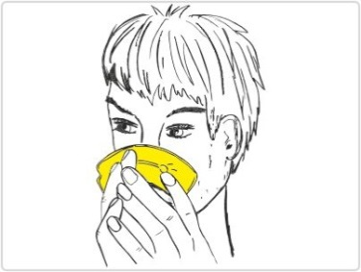 | Считаете ли вы морскую соль лечебной  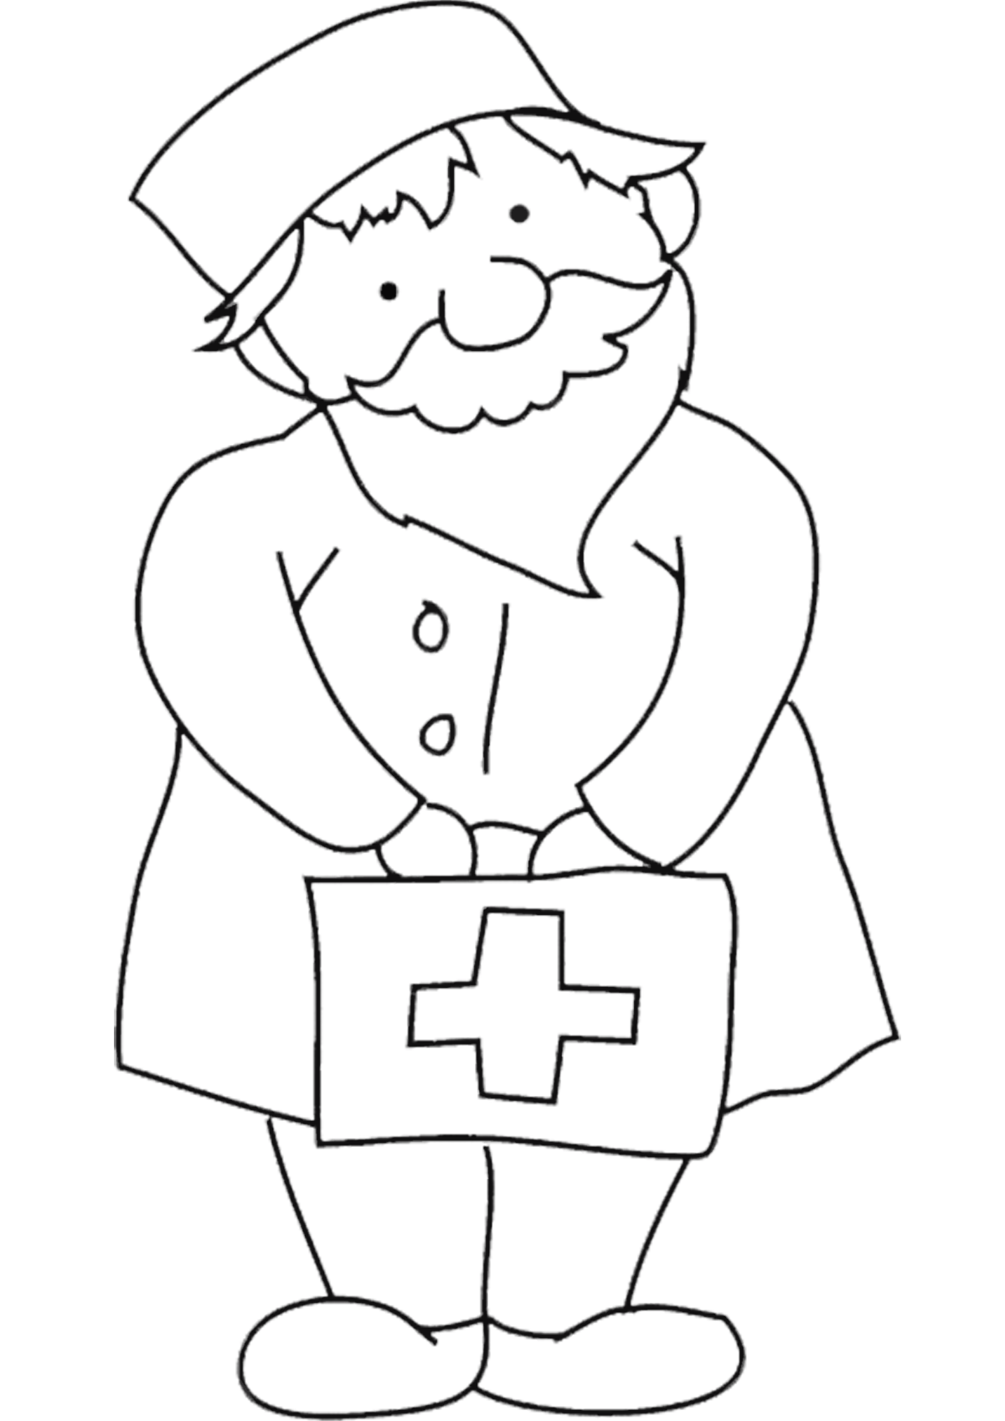

Нарисуй смайлик:
«ДА» -
«НЕТ» -

